رسم توضيحي 1 1

رسم توضيحي 1
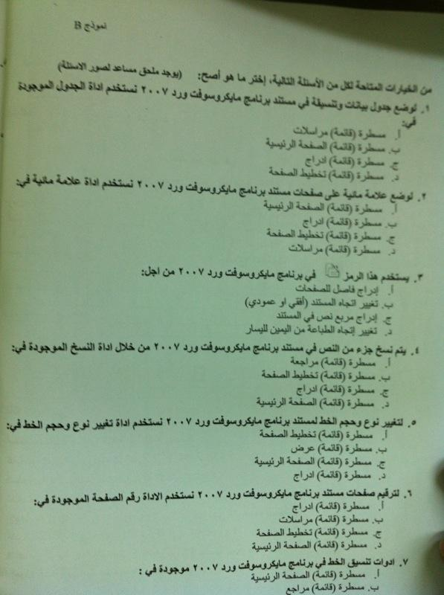
رسم توضيحي 2

